АДМИНИСТРАЦИЯ
Муниципального образования
поселок Боровский

РАСПОРЯЖЕНИЕ
08 апреля 2021 г. № 136
рп. Боровский
Тюменского муниципального района

О создании патрульно-маневренной группы на территории муниципального образования поселок Боровский (с изменением от 20.05.2022 № 204)

В соответствии с Федеральным законом Российской Федерации от 06.10.2003 № 131-ФЗ «Об общих принципах организации местного самоуправления в Российской Федерации», Федеральным законом от 21.12.1994 № 69-ФЗ «О пожарной безопасности», в целях повышения эффективности работы органов управления и сил территориальной подсистемы РСЧС муниципального образования поселок Боровский по выявлению, предупреждению и ликвидации очагов природных пожаров на ранней стадии их развития, а также проведения профилактической работы среди населения по недопущению сжигания растительности в период действия весенне-летнего, осеннего пожароопасного периода:
1. Утвердить Положение о патрульно-маневренной группе на территории муниципального образования поселок Боровский согласно приложению 1 к настоящему распоряжению
2. Создать патрульно-маневренную группу на территории муниципального образования поселок Боровский в составе, согласно приложению 2 к настоящему распоряжению.
3. Утвердить маршрут наземного патрулирования на территории муниципального образования поселок Боровский, согласно приложению 3 к настоящему распоряжению.
4. Опубликовать настоящее распоряжение на официальном сайте администрации муниципального образования поселок Боровский в информационно-телекоммуникационной сети Интернет www.borovskiy-adm.ru.
5. Контроль за исполнением распоряжения возложить на заместителя главы сельского поселения по строительству, благоустройству, землеустройству, ГО и ЧС.

И.О. главы муниципального образования О. В. Суппес
Приложение № 1
к распоряжению администрации
муниципального образования
поселок Боровский
от 08 апреля 2021 №136

Положение

по созданию и организации работы патрульно-маневренных групп на территории муниципального образования поселок Боровский

1. ОСНОВНЫЕ ПОНЯТИЯ

Патрульно-маневренная группа - сводная группа сил и средств Ф и ТП РСЧС муниципального образования, созданная в установленном порядке для выполнения обязанностей в пожароопасный период по патрулированию территории района ответственности, мониторинга обстановки, связанной с природными пожарами, выявлению несанкционированных палов растительности и принятию мер по их тушению, работы с населением по соблюдению правил пожарной безопасности.
Природный пожар - неконтролируемый процесс горения, стихийно возникающий и распространяющийся в природной среде, подлежащий обязательной регистрации.
Природное загорание - неконтролируемый процесс горения, стихийно возникающий и распространяющийся в природной среде, создающий угрозу населенному пункту и не подлежащий обязательной регистрации.
Район ответственности - (зона) участок земной поверхности, в границах которых предусмотрено реагирование патрульных и патрульно - маневренных групп.
Пожароопасный сезон - часть календарного года, в течение которого возможно возникновение природных пожаров.

2. ОСНОВЫ ОРГАНИЗАЦИИ ДЕЯТЕЛЬНОСТИ
ПАТРУЛЬНО-МАНЕВРЕННОЙ ГРУППЫ
2.1. Основной целью организации деятельности патрульно - маневренной группы является достижение высокого уровня готовности и слаженности к оперативному реагированию на природные загорания и организации действий по их тушению на начальном этапе и недопущению перехода пожаров на населенные пункты, а также в лесной фонд.
2.2. Основными задачами организации деятельности патрульно-маневренной группы является:
- выявление фактов сжигания населением мусора на территории муниципального образования поселок Боровский;
- выявление фактов загораний (горения) растительности на территории муниципального образования поселок Боровский;
- проведение профилактических мероприятий среди населения по соблюдению правил противопожарного режима;
- принятие мер по локализации и ликвидации выявленных природных загораний;
- принятие решения о необходимости привлечения дополнительных сил и средств;
- первичное определение возможной причины его возникновения и выявление лиц виновных в совершении правонарушения с дальнейшей передачей информации в надзорные органы;
- идентификации термических точек, определение площади пожара, направления и скорости распространения огня;
- мониторинг обстановки;
- взаимодействие с ЕДДС Тюменского муниципального района.
2.3. Порядок создания, состав и оснащение патрульно-маневренной группы.
Создание патрульно-маневренной группы организуется в соответствии с распоряжением администрации муниципального образования поселок Боровский на период пожароопасного сезона.
Патрульно-маневренные группы создаются в населенном пункте муниципального образования поселок Боровский численностью от 2 до 3 человек из числа специалистов администрации муниципального образования поселок Боровский и подведомственных ей структур, старост населенных пунктов, внештатных инспекторов по пожарной безопасности, местного населения (волонтеров).
2.4. Оснащение патрульно-маневренной группы
Патрульно-маневренная группа должна быть оснащена:
- техникой для доставки групп (автомобиль с высокой проходимостью УАЗ), в том числе техникой с запасами огнетушащих веществ (прицепы с емкостями для воды, автоцистерны);
- спецодеждой;
- средствами пожаротушения (мотопомпы с рукавами, РЛО), шанцевыми инструментами (лопаты, топоры), механизированным инструментом (бензопилы);
- средствами связи (сотовые телефоны);
- запасом ГСМ;
- картами местности, навигационными приборами (при их наличии) и компасами.
Оснащение группы производится администрацией муниципального образования поселок Боровский из имеющихся материальных средств для обеспечения пожарной безопасности.
При планировании бюджета муниципального образования поселка Боровский необходимо планировать расходы по приобретению необходимого оборудования и имущества для выполнения задач и функций группы, а также (при необходимости) для заключения договоров с организациями и учреждениями (частными лицами) по использованию оборудования и имущества данных организаций и учреждений для патрулирования территорий, доставки участников групп к местам загораний и тушения очагов природных пожаров.
2.5. Порядок организации обучения и страхования
Обучение лиц, не имеющих соответствующей подготовки, входящих в состав групп, проводится по программе «Профессиональная подготовка пожарных, добровольных пожарных дружин» в объеме 16 часов, при заключении соответствующих договоров с ОИВ (ОМСУ).
Участники группы должны быть застрахованы от вреда здоровью, клещевого энцефалита. Страхование от вреда здоровью участников группы осуществляется за счет средств субъектов путем включения в реестр добровольной пожарной охраны субъектов, либо бюджета организаций, в чьих штатах они числятся, либо органов местного самоуправления.
2.6. Планирование работы и порядок реагирования патрульно-маневренной группы.
Для организации патрулирования территории муниципального образования поселок Боровский разрабатываются специальные маршруты и время, исходя из прогноза, оперативной обстановки, количества действующих на территории муниципального образования термических точек, поступающей информации.
Реагирование патрульно-маневренной группы осуществляется по решению главы муниципального образования поселок Боровский, ЕДДС Тюменского муниципального района при получении информации о загорании, угрозе населенному пункту посредством передачи распоряжения непосредственно руководителю группы.
Оповещение членов групп проводит руководитель группы. Время сбора и реагирования (в рабочее и в не рабочее время) не должно превышать 1 час 30 минут, при этом необходимое оборудование для пожаротушения должно находиться в закрепленном автомобиле. По прибытию на место загорания, руководитель патрульно-маневренной группы определяет оперативную обстановку, пути распространения загорания и возможные последствия, способы и методы действий, направленных на локализацию и ликвидацию загораний, докладывают об обстановке главе муниципального образования поселок Боровский, диспетчеру ЕДДС.
2.7. Организационное и методическое руководство деятельностью патрульно-маневренной группы.
Общее руководство и контроль за деятельностью группы возлагается на главу муниципального образования.
Управление и координация действий администрации муниципального образования поселок Боровский по вопросам обеспечения пожарной безопасности населения и территории поселения в период пожароопасного сезона осуществляется председателями КЧС и ОПБ Тюменского муниципального района, Главным управлением МЧС России по Тюменской области.
Для непосредственного оперативного руководства группой, их организационного и методического обеспечения назначается руководитель группы.
Руководитель группы:
- осуществляет сбор группы, при ухудшении обстановки, определяет место и время сбора;
- определяет оснащение группы, в зависимости от выполняемых задач; определяет маршруты выдвижения в районы проведения работ, ставит задачи членам группы;
- оценивает оперативную обстановку, принимает соответствующие решения, в рамках возложенных полномочий;
- организует информационный обмен с главой муниципального образования поселок Боровский, председателем КЧС и ОПБ Тюменского муниципального района, ЕДДС Тюменского муниципального района;
- организует исправность техники и оборудования, закрепленного за группой;
- инструктирует членов группы по соблюдению охраны труда и безопасным приемам проведения работы;
Учет применения группы ведется в суточном режиме дежурными сменами ЕДДС Тюменского муниципального района.

3. ОСНОВНЫЕ ПОЛНОМОЧИЯ И ФУНКЦИИ АДМИНИСТРАЦИИ МУНИЦИПАЛЬНОГО ОБРАЗОВАНИЯ ПОСЕЛОК БОРОВСКИЙ ПРИ ОРГАНИЗАЦИИ ДЕЯТЕЛЬНОСТИ ПАТРУЛЬНО-МАНЕВРЕННОЙ ГРУППЫ
Администрация муниципального образования поселок Боровский осуществляет следующие функции:
- разрабатывает и издаёт нормативные правовые акты распорядительного характера по вопросам организации безопасности населения и территорий в период прохождения пожароопасного сезона и организуют их исполнение;
- определяет цели и задачи патрульно-маневренной группы, планирует ее деятельность;
- обеспечивает сбор, систематизацию и анализ информации о пожарной обстановке на территории муниципалитета, планирует и устанавливают порядок применения группы;
- обеспечивает в деятельности группы комплексное использование имеющихся сил и средств, а также организаций, путем заключения договоров, их взаимодействие с оперативными службами Ф и ТП РСЧС;
- обеспечивает информационный обмен по оперативной обстановке, связанной с природными пожарами;
- исполняет бюджет в части расходов на пожарную безопасность, в том числе на содержание и обеспечение деятельности группы;
- формирует сводные реестры группы для учета и применения ее по назначению;
- осуществляет оперативное управление сформированной группой.

Приложение 2
к распоряжению администрации
муниципального образования
от 20 мая 2022 № 204

СОСТАВ
патрульно-маневренной группы
муниципального образования поселок Боровский

№ п/п | Должность | Примечание, тел.
1. | Заместитель главы сельского поселения по строительству, благоустройству, землеустройству, ГО и ЧС | Руководитель группы  тел.: 723-889
2. | Главный специалист сектора по благоустройству, землеустройству, ГО и ЧС | тел.: 723-889
Члены группы
3. | Инспектор по благоустройству | тел.: 723-889
4. | Представители добровольной пожарной дружины:  Лукьянов Антон Юрьевич  Лукьянов Юрий Анатольевич | 8 982 130-60-86  8 922 261-75-44

Приложение 3
МАРШРУТ ПАТРУЛИРОВАНИЯ
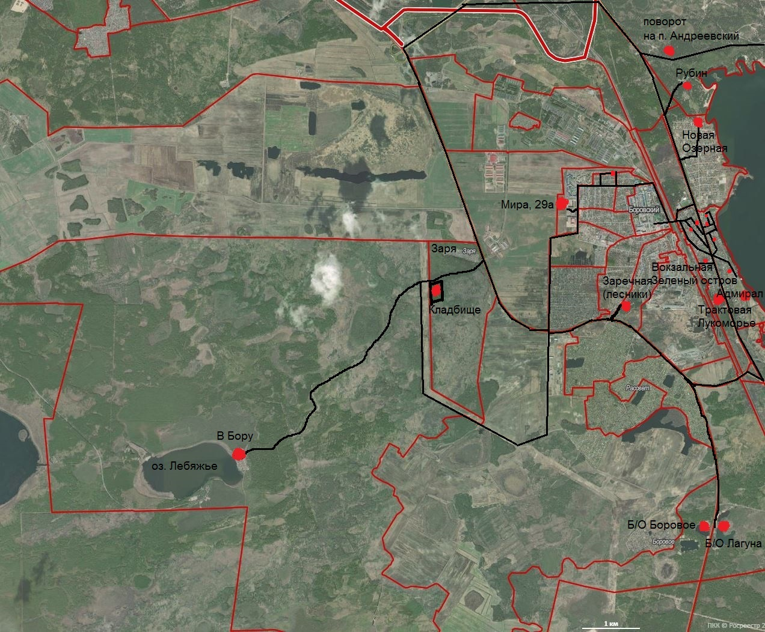 | - ул. Новая Озерная  - База отдыха Рубин  - ул. Мира 29а  - СНТ В Бору  - ул. Заречная (лесники)  - База отдыха Боровое  - База отдыха Лагуна  - ул. Трактовая (база отдыха Лукоморье, дома под снос 2,6,7,12,14,17а,18, 19,20,21, 23,24, 26,54,56,74)  - ул. Вокзальная (база отдыха Зеленый Остров)  - ул. Андреевская (загородный клуб Адмирал, дома под снос – д. 22,33а,35,37,37а)  - ул. Луговая (дома под снос д.12)  - пер. Озерный (дома под снос д.,11,13,16,18,20,22)  - ул. Озерная (дома под снос - д. 2,4,6,8,10,12,16,16а,18,20,24,2628)  - ул.Сибирская (дома под снос – д.23,25,27)  - пер. Вокзальный (дома под снос- д.12,15,17)  - ул.Тюменская (дома под снос- д.37,39,39а,41,43)  - ул.Торфянул.Гагарина,4

